מבחן במסדי נתונים, מועד א', תשע"ג

מס' הקורס 67506

תאריך הבחינה: י' אדר, תשע"ג (20.2.2013) מרצים: פרופ' שרה כהן
פרופ' יהושע שגיב

הנחיות כלליות אסור לכתוב בשוליים!

- משך הבחינה: 3 שעות. חומר סגור
- ענו על כל השאלות (בבחינה יש 14 שאלות)
- סמנו תשובה אחת בלבד כשצריך לבחור בין כמה אפשרויות, אלא אם נאמר אחרת
- רשמו מספר מזהה בראש כל דף
- אל תבזבזו זמן על מתן תשובות לא לעניין. ענו רק על מה שנשאלתם
- אפשר להשתמש במחשבונים פשוטים (ללא זיכרון לאגירת נוסחאות או מידע כלשהו)

שאלה | נקודות
1
2
3
4
5
6
7
8
9
10
11
12
13
14
סה"כ

בהצלחה!
שאלה 1 (6 נקודות)

נתונה דיאגראמת ישויות וקשרים:

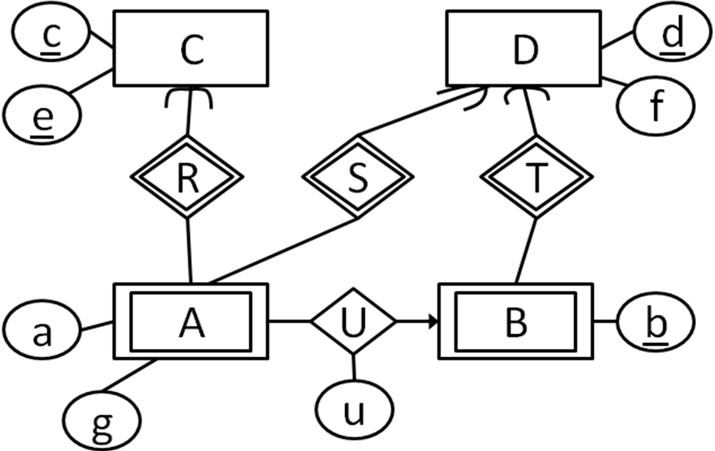

שני החיצים לתוך D והחץ לתוך C הם מעוגלים

תרגמו את הדיאגרמה ליחסים. בכל יחס יש לציין את שם היחס, שמות השדות וכן את המפתח. אם יש כמה דרכים שונות לבחור מפתח, ציינו כל אפשרות בנפרד.

A(c,e,d,a,g)
B(d,b)
C(c,e)
D(d,f)
U(c,e,d1,d2,b,u)
שאלה 2 (8 נקודות)

נתון יחס R ותלויות פונקציונליות F. נתון גם כן פירוק R₁, R₂, …, R_{n} של R, כאשר n>1.

- הוכיחו בעזרת ההגדרה של "פירוק ללא אובדן" את הטענה הבאה או הראו דוגמה נגדית פשוטה: תהי Sתת-סכמה כלשהי של R. אם R₁,..,R_{n} הינו פירוק ללא אובדן, אזי גם הפירוק R₁,…,R_{n},S הינו בהכרח ללא אובדן. (שימו לב ש-S התווסף לפירוק.)
בהוכחה נשתמש בסימבול  כדי לייצג צירוף טבעי, בגלל בעיות פונטים.

לפי ההגדרה, הפירוק ל-R1,…,Rn הוא ללא אובדן אם לכל מופע r של R
- π_{R1}r …π_{Rn}r = r

כעת, אלינו להוכיח שלכל מופע r, גם
- π_{R1}r …π_{Rn}rπ_{S}r = r
בשימוש בנוסחה (1) , הטענה (2) שקולה ל
- rπ_{S}r = r
כעת נשים לב כי:
- מכיוון שכל האטריבוטים ב-S מופיעים ב-r, לשני הצדדים של משוואה (3) יש אותו סכמה
- צד ימין של (3) בודאי מוכל בצד שמאל כי לכל שורה ב-r יש שורה ב-π_{S}r אליו הוא יכול להתחבר בצירוף ולכן אף שורה של r לא נאבד בצירוף
- צד שמאל של (3) מוכל בצד ימין כי לא ייווצרו שורות חדשות מהצירוף כי כל האטריבוטים של S מופיעים ב-r.

- הוכיחו בעזרת ההגדרה של "שימור תלויות" את הטענה הבאה או הראו דוגמה נגדית פשוטה: תהי Tתת-סכמה של ₁R כך שגם T, R₂,…,R_{n} הינו פירוק של R. אם R₁,..,R_{n} משמר תלויות, אזי גם הפירוקT, R₂,…,R_{n} בהכרח משמר תלויות. (שימו לב ש-R₁ הוחלף ב-T בפירוק.)

הטענה אינה נכונה.

R = ABC
R1 = AB
R2 = BC
T = A
F = A→B
שאלה 3 (8 נקודות)

נתונה סכמה R=(A,B,C,D,E,G) ו- F={AB→C, B→DG, D→AC, CD→GE, E→D }. כמו כן, נתון פירוק של R לתתי סכמות R₁=(ABCD) R₂=(CDEG).

- האם הפירוק משמר תלויות? נמקו.
כן. יש להריץ את האלגוריתם רק עבור התלות , B→DG כי זאת התלות היחידה שלא נמצאת כולה בתת סכמה.

Z = B ∪ ((B ∩ R1)+ ∩ R1) = BDCA
Z = BDCA ∪ ((BDCA ∩ R2)+ ∩ R2) = ABCDEG

Z מכיל DG ולכן תלות זו נשמרת.

- האם R₁ ב-3NF ? כן לא
האם R₁ ב- BCNF? כן לא

- האם R₂ ב- 3NF? כן לא
האם R₂ ב- BCNF? כן לא

שאלה 4 (6 נקודות)

מבצעים את סדרת הפעולות הבאות:

create table T(a int, b int);
insert into T values(1,2);
insert into T values(1,1);
insert into T values(2,3);
insert into T values(2,4);
insert into T values(3,4);
insert into T values(4,5);

select T3.b, (select count(T5.a)
from T T5
where T5.a = T3.b)
from (select T1.a as a, T2.b as b
from T T1, T T2
where T1.b = T2.a) as T3
where not exists(select T4.a
from T T4
group by T4.a
having count(*) > T3.a);

אילו שורות יוחזרו על ידי השאילתה?
(4,1), (5,0), (5,0)

שאלה 5 (8 נקודות)

נתונה סכמה R=(A,B,C,D,E,G) וקבוצת תלויות פונקציונאליות F:

CB→A, AD→EG, CEG→B, G→DA, D→CB, E→C

- כתבו את כל המפתחות של R.

D, G

- מהי הצורה הנורמאלית של R?

לא ב-BCNF, לא ב-3NF

- מצאו כיסוי מינימלי של F.

CB→A
D→E
D→G
G→D
D→B
E→C

שאלה 6 (8 נקודות)

להלן הגדרות יחסים בבסיס נתונים כלשהו:

Vote(pid, mid)
Miflaga(mid, name, policy)

הטבלה Vote מכילה מידע על אנשים (מספר מזהה), והמזהה של המפלגה עבורו הם הצביעו בבחירות לכנסת. הטבלה Miflaga מכילה מידע על מפלגות (מספר מזהה, שם ועמדה פוליטית policy). העמדה הפוליטית של מפלגה היא אחת מהמילים: שמאל, ימין, מרכז. ניתן להניח שהטבלאות אינן מכילות ערכי ,NULL ושכל mid ב-Vote מופיע ב-Miflaga.

כיתבו את השאילתות הבאות בSQL: (שימו לב שסעיף ב נמצא בעמוד הבא)

- לכל אחת משלושת העמדות הפוליטיות, מיצאו את שם המפלגה אשר השיגה את המספר הרב ביותר של קולות. (אם יש כמה מפלגות שלהן אותה עמדה ושהשיגו את המספר הרב ביותר של קולות, יש להחזיר את כולן.) שימו לב שהטבלה המוחזרת צריכה להכיל 2 עמודות: שם המפלגה והעמדה הפוליטית.

select name, policy
from Miflaga M1, Vote V1
where M1.mid = V1.mid
group by mid, name, policy
having count(pid) >= ALL(select count(pid)
from Vote V2, Miflaga M2
where V2.mid = M2.mid and M2.policy = M1.policy
group by V2.mid)

- נניח שמספר המנדטים של מפלגה הוא מספר הקולות אותו השיגה המפלגה חלקי 30,000. (יתכן שמפלגה תקבל כמות לא שלמה של מנדטים). מצאו את כל הזוגות של מזהי מפלגות (m1,m2) כך ש-m1 ו-m2 יכולות להרכיב ביחד ממשלה, כלומר זוגות אשר מקיימים את 2 התנאים הבאים:
  - או ש-m1 ו-m2 בעלות אותה עמדה פוליטית או שהעמדה הפוליטית של אחת מהן היא מרכז
  - מספר המנדטים של m1 ו-m2 ביחד הוא גדול מ-60.
שימו לב שאם (m1,m2) מוחזר, אזי גם (m2,m1) יוחזר.

select M1.mid, M2.mid
from Miflaga M1, Miflaga M2
where M1.mid <> M2.mid and (M1.policy = M2.policy OR
M1.policy = ‘center’
OR M2.policy = ‘center’)
and 30,000 * 60 < (select count(*) from Votes V where V.mid = M1.mid or V.mid = M2.mid)
שאלה 7 (6 נקודות)

מבוצע קטע הקוד הבא:

create table T(a int);
create table S(a int);

create or replace function func1() returns trigger as $$
begin
if (old.a >= 1) then
insert into S values(old.a * new.a);
return null;
end if;
new.a = new.a * 2;
return new;
end
$$ language plpgsql;

create or replace function func2() returns trigger as $$
begin
if (old.a <= 1) then
insert into S values(old.a * new.a);
return null;
end if;
new.a = new.a + 3;
return new;
end
$$ language plpgsql;

create trigger trig1
before update on T
for each row
execute procedure func1();

create trigger trig2
after update on T
for each row
execute procedure func2();

insert into T values(0);
insert into T values(1);
insert into T values(2);
update T set a = a + 3;

מה הוא תוכן הטבלה T לאחר ביצוע הקוד?

(1), (2), (6)

מה הוא תוכן הטבלה S לאחר ביצוע הקוד?

(4), (10), (0)
שאלה 8 (6 נקודות)

- האם הביטויים (R − S) ⋈ T ו- R ⋈ T − S ⋈ T שקולים, כלומר נותנים תמיד אותה תוצאה (בהנחה שהם מגודרים היטב)? כן לא
- האם את הביטוי σ_{A=5}π_{AC}R(A,B,C) ∪ π_{AC}σ_{B>3}R(A,B,C) אפשר לכתוב בצורה שקולה ללא שימוש באופרטור האיחוד? כן לא

שאלה 9 (6 נקודות)

נתון קובץ עם חזרות, כלומר אותו ערך של מפתח החיפוש יכול להופיע בהרבה רשומות. לקובץ יש אינדקס דליל שבעזרתו רוצים לשלוף את כל הרשומות עם ערך k. בעזרת האינדקס מגיעים לבלוק של הקובץ וממנו ממשיך החיפוש. מהו תנאי העצירה היעיל ביותר (כלומר, מאפשר לעצור מוקדם ככל האפשר)? סמנו תשובה אחת בלבד מבין האפשרויות הבאות.
- ממשיכים לבלוק הבא אם ורק אם הערך האחרון בבלוק הנוכחי של הקובץ שווה ל- k
- ממשיכים לבלוק הבא אם ורק אם הערך האחרון בבלוק הנוכחי של הקובץ אינו גדול מ- k
- למעשה מבצעים חיפוש בינארי החל מהבלוק הראשון אליו הגענו, לפיכך תנאי העצירה הוא כמו בחיפוש בינארי
- ממשיכים לבלוק הבא אם ורק אם הבלוק הנוכחי של הקובץ הוא הראשון אליו הגענו דרך האינדקס
- אף אחת מהתשובות הקודמות אינה נותנת תנאי עצירה נכון

שאלה 10 (8 נקודות)

צריך לחשב את הביטוי σ_{A=5}⋀_{B=3}R(A,B,C). ליחס R יש אינדקס מקבץ על A ואינדקס לא מקבץ על B. בלוק יכול להכיל לכל היותר 5 רשומות של R. היחס R תופס על הדיסק 100 בלוקים שכל אחד מהם 80% מלא. כמו כן, V(R,A)=4ו- V(R,B)=20.

א. מהו גודל התוצאה בבלוקים?

1 בלוק

ב. מהו המחיר של חישוב הביטוי בעזרת האינדקס על A?

25

ג. מהו המחיר של חישוב הביטוי בעזרת האינדקס על B?
20

שאלה 11 (8 נקודות)

צריך לחשב את הביטוי π_{AC} {R(A,B) ⋈ S(B,C)} בשיטת הערבול (hash join). ביחס R יש 900 בלוקים וביחס S יש 1,200 בלוקים. כמו כן, V(R,B)=20 ו- V(S,B)=40. בהנחה שפונקצית הערבול היא אידיאלית (כלומר, אין התנגשויות), ענו על הסעיפים הבאים.

א. מהו גודל דלי של היחס R?

45

ב. מהו גודל דלי של היחס S?

30

ג. מהו הגודל המינימאלי של החוצץ שנדרש כדי להפעיל את שיטת הערבול בצורה אופטימאלית?

41

ד. מהו מחיר החישוב בשיטת הערבול בהנחה שגודל החוצץ הוא כפי שציינת בסעיף ג?

6,300

שאלה 12 (8 נקודות)

נתון התזמון הבא:
R₁(A) W₂(B) W₃(B) W₂(A) R₁(B) R₃(A)

בכל אחד מהסעיפים סמנו כן אם הטענה נכונה, אחרת סמנו לא.

- התזמון בר-סדרתיות קונפליקטית כן לא
- התזמון בר-סדרתיות מבטית כן לא
- התזמון מתקבל ע"י פרוטוקול חותמות הזמן כן לא
- כאשר 2PL מנסה לבצע תזמון זה, אז בגרף שבודק מצבי קיפאון (deadlock) נוצר מעגל שבו מעורבות העסקאות T₂ ו- T₃ כן לא

שאלה 13 (8 נקודות)

משתמשים בפרוטוקול 2PL. בכדי למנוע מצבי קיפאון (deadlock), נותנים לכל עסקה חותמת זמן כאשר היא מתחילה. אם עסקה מתבטלת, אז היא מתחילה מחדש עם חותמת הזמן המקורית שהייתה לה. בכל אחד מהסעיפים מתואר פרוטוקול שקובע מה עושה עסקה N שצריכה מנעול שכרגע מוחזק ע"י עסקה H. כתבו כן אם הפרוטוקול מונע מצבי קיפאון; אחרת, כתבו לא. שימו לב שהשאלה מתייחסת רק למניעת מצבי קיפאון ולא למניעת מצבי הרעבה (starvation).

- אם N ותיקה מ- H אז היא מחכה, אחרת היא מתבטלת כן לא
- אם N ותיקה מ- H אז H מתבטלת והמנעול עובר ל- N, אחרת N מחכה כן לא
- אם N ותיקה מ- H אז היא מתבטלת, אחרת היא מחכה כן לא
- אם N ותיקה מ- H אז היא מחכה, אחרת H מתבטלת והמנעול עובר ל- N כן לא

שאלה 14 (6 נקודות)

סמנו את הסעיף היחיד שהטענה הכתובה בו נכונה.
- המטרה העיקרית של הלוג היא לייעל את ביצועי המערכת
- הלוג פוגע בביצועים, אבל נחוץ כדי לבצע התאוששות או גלגול לאחור
- גלגול לאחור של עסקה בודדת שהתבטלה מתבצע מנקודת הביקורת (check point) האחרונה
- התאוששות של כל המערכת מתבצעת תמיד מנקודת הגיבוי (backup) האחרונה
- כל הטענות הקודמות אינן נכונות

